|  |
| --- |
| **АДМИНИСТРАЦИЯ СЕЛЬСКОГО ПОСЕЛЕНИЯ СЕРНОВОДСК**  **МУНИЦИПАЛЬНОГО РАЙОНА СЕРГИЕВСКИЙ**  **САМАРСКОЙ ОБЛАСТИ**  **ПОСТАНОВЛЕНИЕ**  **от «28» марта 2025 г. № 15**    **О ПОДГОТОВКЕ ИЗМЕНЕНИЙ В ПРОЕКТ ПЛАНИРОВКИ ТЕРРИТОРИИ И ПРОЕКТА МЕЖЕВАНИЯ ТЕРРИТОРИИ ОБЪЕКТА: "СТРОИТЕЛЬСТВО АВТОМОБИЛЬНЫХ ДОРОГ ОБЩЕГО ПОЛЬЗОВАНИЯ В П.СЕРНОВОДСК СЕРГИЕВСКОГО РАЙОНА"**  **В ГРАНИЦАХ СЕЛЬСКОГО ПОСЕЛЕНИЯ СЕРНОВОДСК МУНИЦИПАЛЬНОГО РАЙОНА СЕРГИЕВСКИЙ САМАРСКОЙ ОБЛАСТИ** |

|  |
| --- |
| В соответствии со статьей 45 Градостроительного кодекса Российской Федерации, [Правилами подготовки документации по планировке территории, подготовка которой осуществляется на основании решений уполномоченных федеральных органов исполнительной власти, исполнительных органов субъектов Российской Федерации и органов местного самоуправления, принятия решения об утверждении документации по планировке территории, внесения изменений в такую документацию, отмены такой документации или ее отдельных частей, признания отдельных частей такой документации не подлежащими применению, а также подготовки и утверждения проекта планировки территории в отношении территорий исторических поселений федерального и регионального значения утвержденными Постановлением Правительства РФ № 112 от 02.02.2024 г.](http://www.sergievsk.ru/ufiles-2015/file/gradostroitelstvo/2024/%D0%9F%D0%A0%D0%90%D0%92%D0%98%D0%9B%D0%90%2009.02.2024.docx), рассмотрев предложение ООО "СДИ" о подготовке изменений в проект планировки территории и проект межевания территории, Администрация сельского поселения Серноводск муниципального района Сергиевский Самарской области постановляет:  1.Подготовить изменения в документацию по планировке территории, для размещения линейного объекта «Строительство автомобильных дорог общего пользования в п.Серноводск Сергиевского района"в границах сельского поселения Серноводск муниципального района Сергиевский Самарской области, согласно прилагаемой схеме (Приложение № 1).  2.Утвердить прилагаемое задание на подготовку изменений в документацию по планировке территории, указанной в пункте 1 настоящего Постановления (Приложение № 2).  3.Установить, что подготовленные изменения в документацию по планировке территории должны быть представлены в Администрацию муниципального района Сергиевский Самарской области в срок до 30.04.2025 г.  4. Предложения физических и (или) юридических лиц, касающиеся порядка, сроков подготовки и содержания изменений в документацию по планировке территории, указанные в пункте 1 настоящего Постановления, принимаются в письменной форме в адрес Администрации сельского поселения Серноводск муниципального района Сергиевский Самарской области по адресу: Самарская область, муниципальный район Сергиевский, п.Серноводск, ул. Куйбышева 5, в течение 7 календарных дней с момента опубликования в газете «Сергиевский вестник» настоящего постановления.  5.Опубликовать настоящее Постановление в газете «Сергиевский вестник» в течение трех дней со дня принятия настоящего Постановления и разместить на сайте Администрации муниципального района Сергиевский в информационно-телекоммуникационной сети Интернет в разделе «Градостроительство», «Сельское поселение Серноводск» в подразделе «Проекты планировки и межевания территории».  6.Настоящее Постановление вступает в силу со дня его официального опубликования.  7.Контроль за выполнением настоящего Постановления оставляю за собой. |

И.о. Главы сельского поселения Серноводск

муниципального района Сергиевский Е.Г.Алексеева

Арацкая Д.В.

Приложение № 1 к Постановлению

Администрации муниципального района

Сергиевский Самарской области

№ 15 от 28.03.2025г.

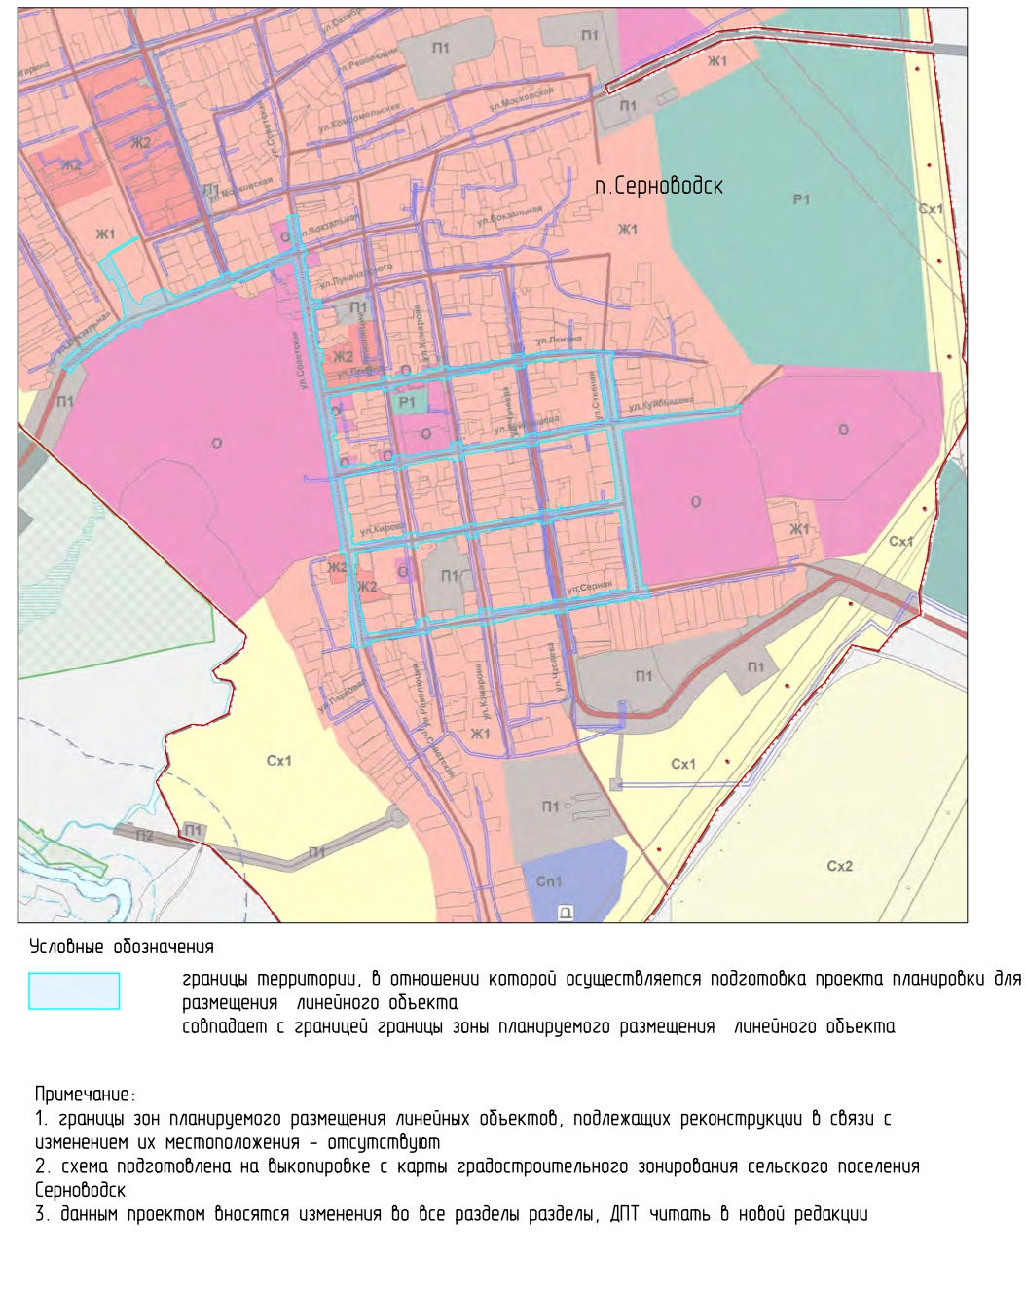

|  |  |  |  |  |
| --- | --- | --- | --- | --- |
| Приложение № 2 к Постановлению  Администрации сельского поселения  Серноводск муниципального района  Сергиевский Самарской области  № 15 от 28.03.2025г.   ЗАДАНИЕ на подготовку изменений в документацию по планировке территории объекта «Строительство автомобильных дорог общего пользования  в п.Серноводск Сергиевского района" в сельском поселении Серноводск Самарской области» | | | | |
|  | Наименование позиции | Содержание | | | |
| 1. | Вид разрабатываемой документации по планировке территории | Изменения в документацию по планировке территории, для размещения линейного объекта "Строительство автомобильных дорог общего пользования в п.Серноводск Сергиевского района" в границах сельского поселения Серноводск муниципального района Сергиевский Самарской области. |
| 2. | Инициатор подготовки документации по планировке территории | МКУ "Управление заказчика-застройщика, архитектуры  и градостроительства" | | | |
| 3. | Источник финансирования работ по подготовке документации по планировке территории | Местный бюджет. | | | |
| 4. | Вид и наименование планируемого к размещению объекта капитального строительства, его основные характеристики | Строительство автомобильных дорог общего пользования  в п.Серноводск Сергиевского района | | | |
| 5. | Населенные пункты, поселения, городские округа, муниципальные районы, в отношении территорий которых осуществляется подготовка документации по планировке территории | Сельское поселение Серноводск Сергиевского района Самарской области. | |
| 6. | Состав документации по планировке территории | Том 1. Проект планировки территории.  -Раздел 1. "Проект планировки территории. Графическая часть"  -Раздел 2.Положение о размещении линейных объектов"  Том 2. Проект планировки территории.  -Раздел 3. "Материалы по обоснованию проекта  планировки территории. Графическая часть"  -Раздел 4. "Материалы по обоснованию проекта  планировки территории. Пояснительная записка".  Том 3. Проект межевания территории.  -Раздел 1 "Проект межевания территории. Графическая часть"  -Раздел 2 "Проект межевания территории. Текстовая часть"  Том 4.Проект межевания территории*.*  *-*Раздел 3 "Материалы по обоснованию проекта  межевания территории. Графическая часть"  -Раздел 4 "Материалы по обоснованию проекта  межевания территории. Пояснительная  записка" | | | |